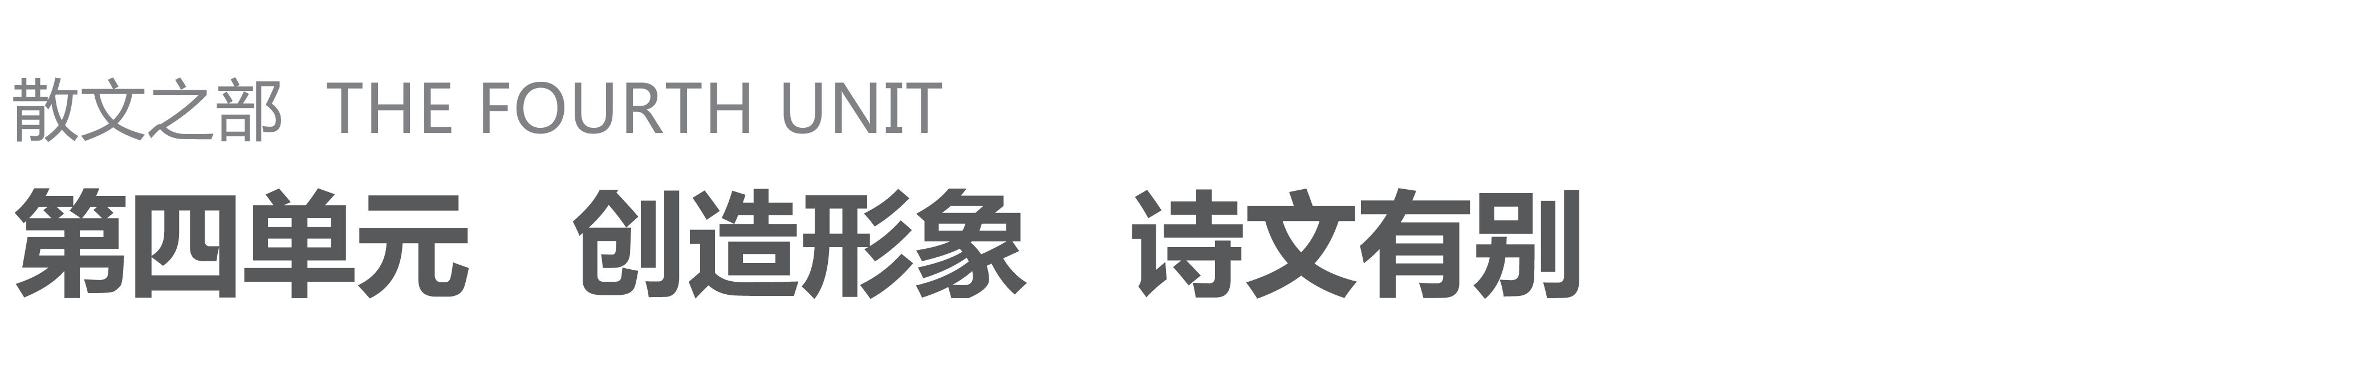

## 第16课　过小孤山大孤山

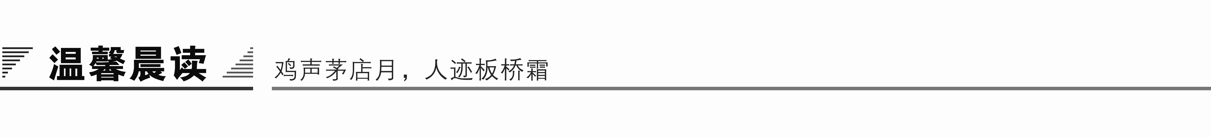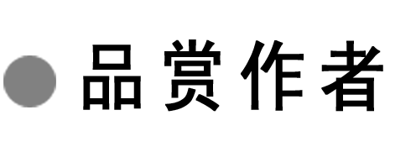

“放翁”陆游

“天将降大任于是人也，必先苦其心志……”上苍对每个人都是公平的，年少气盛的陆游，心中那一腔悲愤激昂，如山洪般爆发，他要雪国耻，救民生，整社稷……然而，这一番大志，却因奸臣当道，终究还是幻影。

同僚对他不冷不热，称他“不拘礼法，恃酒颓放”。他也不在意，反而自号“放翁”，他就是要放得开，放得起，放得下。放手一搏，重兴高祖之业。为此，他还吟啸一诗：“飞霜掠面寒压指，一寸丹心唯报国。”

历史是在不断地谱写、不断地重演的。当一个王朝气数将尽，任凭臣子怎样悲愤，都不会有扭转乾坤的可能。不久后，他就被谪贬，而就在这样的形势下，他仍没有放弃自己的丹心。就在一个风雨交加的夜晚，仍拖着病体，挥毫写下“僵卧孤村不自哀，尚思为国戍轮台”。一片赤诚，天地可鉴。就连在临终之时，也不忘山河破碎，他的遗作，更是让人不觉潸然。“王师北定中原日，家祭无忘告乃翁。”

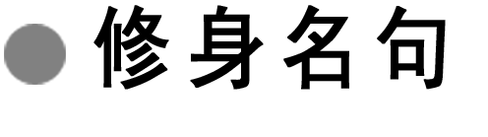

厚　德

1．穷则独善其身，达则兼济天下。——《孟子》

赏读：不得志时就洁身自好修养个人品德，得志时就使天下都能这样。整句反映了儒家的理想主义。

2．傲不可长，欲不可从，志不可满，乐不可极。——《礼记·曲礼上》

赏读：骄傲不可滋长，欲望不可放纵，志向不可自满，高兴不可过火。

3．丹青不知老将至，富贵于我如浮云。——杜甫《丹青引赠曹将军霸》

赏读：一生沉浸在绘画艺术中而不知老之将至，情操高尚，不慕荣利，把功名富贵看得如天上的浮云一般淡薄。

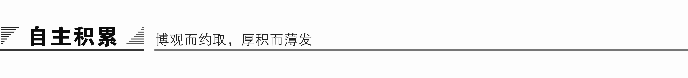

知识卡片

背景简介

宋孝宗乾道中，朝中抗战势力抬头，因“鼓唱是非”之罪一度被罢官的陆游复被起用。乾道五年(1169)十二月，陆游“得报差通判夔州”(《入蜀记》卷一)。因染病，迟至第二年夏初始离开故乡山阴(今浙江绍兴)赴任夔州(今四川奉节)。“道路半年行不到，江山万里看无穷”(《水亭有怀》)，此次赴任所，历时一百三十多天，行程五千余里，写下六万余字日记。陆游以日记形式记录沿途所见所闻、所思所感，结集为《入蜀记》。关于此段行程及交游情形，于北山《陆游年谱》概述如下：“闰五月十八日离山阴赴夔州通判任。六月二十五日，在镇江神庙中遇义军战士王秀，记其感叹之言……二十八日与范成大遇于金山，时成大奉使赴金。行至当涂，以诗吊李白，途中曾函候曾逢。舟抵江州，游庐山。至武昌，遇诗人章甫，别后有诗寄之。在荆州，赋诗吊屈原。经巴东，登秋风亭拜寇准像。入瞿唐，登白帝庙。十月二十七日到夔州。知府事为济南王伯庠。凡旅途经见，均排日记录，成《入蜀记》六卷。”

预习作业

1．字音识记

①烽火矶(　　)　　②烽燧(　　)　　③潦缩(　　)

④巉然(　　) ⑤西麓(　　) ⑥抟(　　)

⑦赪(　　) ⑧葭苇(　　)

答案　①jī　②suì　③lǎo　④chán　⑤lù　⑥tuán　⑦chēnɡ　⑧jiā

2．古今异义

①与江山相发挥

古义：__________________　今义：______________________________

②舟人指点岸如赪

古义：__________________　今义：______________________________

③其间一日阻风不行

古义：__________________　今义：______________________________

答案　①古义：辉映　今义：把内在的性质或能力表现出来；把道理或意思充分表达出来　②古义：以手指或其他物点示　今义：指出来使人知道；点明　③古义：没有前行　今义：不可以，不被允许或者没有能力

3．一词多义

(1)然

①杰然特起 (　　　　)

②然峭拔秀丽皆不可与小孤比 (　　　　)

③实不然也 (　　　　)

④碧峰巉然孤起 (　　　　)

答案　①……的样子　②但是　③这样　④……的样子

(2)以

①今以钟磬置水中 (　　　　)

②复以小艇游庙中 (　　　　)

③若稍饰以楼观亭榭 (　　　　)

④夫夷以近，则游者众 (　　　　)

⑤不以物喜，不以己悲 (　　　　)

答案　①把　②用　③用　④而且　⑤因为

(3)之

①信造化之尤物也 (　　　　)

②自数十里外望之 (　　　　)

③徙倚久之而归 (　　　　)

④何功之有哉 (　　　　)

⑤之二虫又何知 (　　　　)

答案　①的　②它　③语音助词，无义　④宾语前置的标志，无义　⑤这

(4)而

①突兀而已 (　　　　)

②徙倚久之而归 (　　　　)

③岸土赤而壁立 (　　　　)

④青，取之于蓝，而青于蓝 (　　　　)

⑤而母立于兹 (　　　　)

答案　①而已：罢了　②表顺承　③表并列　④表转折

⑤你、你的

4．词类活用

①晚泊沙夹：______________________________________________

②岸土赤而壁立：__________________________________________

③掠江东南去：____________________________________________

④上干云霄：______________________________________________

⑤微雨，复以小艇游庙中：__________________________________

答案　①在晚上，名词作状语　②像墙壁一样，名词作状语　③向东南方，名词作状语　④向上，名词作状语　⑤下雨，名词作动词

5．文白对照

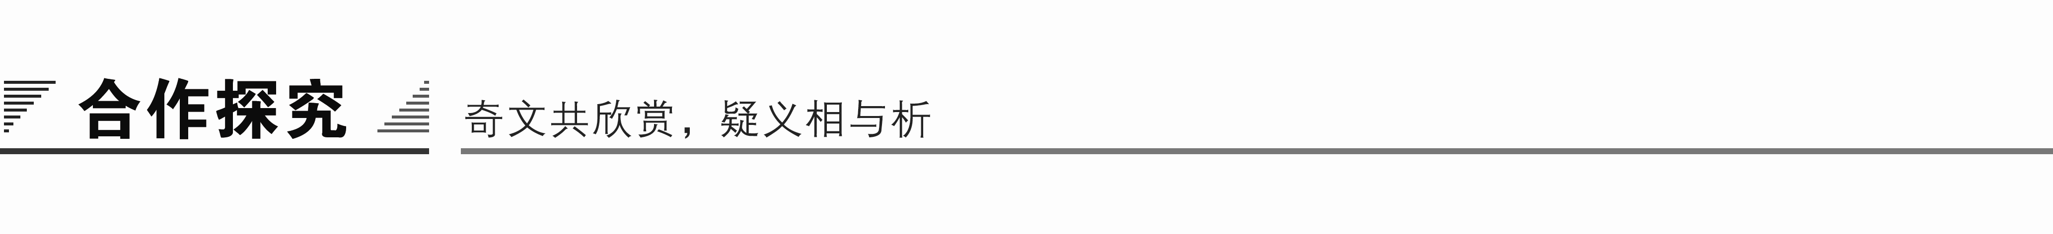

通过对小孤山、大孤山一带景色的描写，抒发了作者热爱祖国壮丽河山的思想感情，同时也流露出了志在抗击金人、收复中原的情思。



结构图示

过小孤山

大孤山

抒发作者对大自然的热爱之情以及作者不与投降派同流合污的思想感情

重点突破

一、文章是怎样表现小孤山峭拔秀丽这一特点的？

提示　运用对比手法。将金山、焦山、落星山这些天下名山与小孤山对比，突出小孤山峭拔秀丽这一特点；又用它山与小孤山对比，突出小孤山的巉然孤起这一特点。

二、本文写了很多景点，作者是怎样将各个景点联系在一起的？

提示　由于景点太多，仅是孤立地写出特征，也可能会失之分散，给人一种凌乱之感。作者注意了景点间的联系。①各处景物虽千姿百态，但又均有山与江水相互生发辉映的描写，构成整体背景，使景物在多样中见统一。②是注意各景点地理位置上的联系。文章屡次写江流和船行，即在分散的景点中贯以线索。写澎浪矶和小孤山，“二山东西相望”，写大孤山时又与小孤山作比，更见出其间联系，从而由各景点共同组成一幅长江山水图。③在写景的过程中，作者善于通过改变观察角度和观察点来进行描绘，将一幅幅立体可感的长江山水图展现在读者面前。如写烽火矶时，有舟中的远望；有抛江过其下的近观，又有一石“杰然特起”的特定镜头。写小孤山亦有“自数十里外望之”的远望，“愈近愈秀”的近观，“冬夏晴雨”不同季节的变化，对小孤山的描写，观察角度和观察点的灵活多变，充分地展现了山水景物的千姿百态。

三、作者是怎样融情入景，显露自己的心境的？

提示　①写孤石。“又有一石，不附山，杰然特起，高百余尺……”山有万状，石有万种，作者为什么偏偏只写“不附山，杰然特起”之石呢？我们自然会想到受南宋朝廷主和派排挤、打击，仍不改恢复之志的诗人的孤傲情怀。②泊沙夹，游小孤山中庙宇，“徙倚久之而归”。“徙倚久之”，绝不仅仅只是想多看几眼风景，更是表达了面对半壁江山百感交集的复杂心绪。③写“俊鹘抟水禽”。作者所感叹的不仅仅是“俊鹘抟水禽”吧？联系陆游的理想抱负及前半生的经历，我们可以联想到诗人此时多么希望南宋的将士个个像俊鹘，希望南宋抗金的斗争像俊鹘抟水禽一样威武雄壮，动人心魄。④江水清浊分明，“合处如引绳，不相乱”。作者在文中写江水清浊，隐喻主战和主和两派的势不两立。

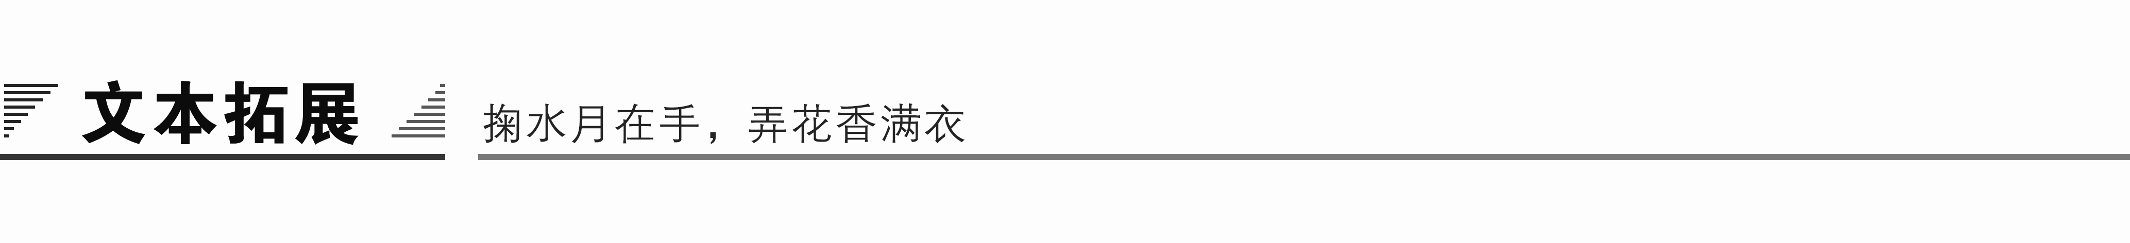

1．阅读延伸

一生不作牛衣泣

钱钟书先生在《谈艺录》一书中说：“放翁诗余所喜诵，而有二痴事：好誉儿，好说梦。”这里，钱先生不乏讥讽，当出于对陆游及其诗歌的研究而从严谨的治学态度出发的，何况从钱先生《谈艺录》和《宋词选注》中关于陆游的论述来看，他对陆游及其诗歌的评价亦有前后不一的地方，不宜细究。然而，“誉儿”“说梦”倒确是陆游之“好”。“好说梦”，大抵是匡扶社稷、恢复中原之“梦”，是书生笔端剑气的愤世之“梦”，是屈辱偏安时政和奢糜痿痹世风的先觉之“梦”、醒世之“梦”；至于“好誉儿”，陆游诗集中充斥着大量的寄儿、示儿之作，反映出作为父亲的陆游对子女的教诲、期望、褒扬，爱怜深切。其实，综观陆游生平“喜诵”之“痴事”，远非止此，他性好山水、痴花恋草、结友金兰，且诗若泉涌、语无遮挡，这也是他磊落飒爽、豪放不羁的性格使然。

谢灵运有云：“山水，性之所适。”陆游家乡山阴(今浙江绍兴)，山川清丽、钟灵毓秀。会稽山、镜湖、兰亭、禹迹寺、若耶溪、山阴道……著称于世，自小就濡染了山水之“好”。加上诗人一生遇合不偶，颠沛流离，得意时纵情山水，失落时寄情山水，与山水结下了不解之缘。陆游一生钟情山水，遇到稍纵即逝的美景良辰，更是坐花醉月，秉烛夜游。由于“喜论恢复”，为当权者所嫉恨，屡遭贬谪，因而足迹遍天下，江、浙、闽、赣、川等当时偏安小朝廷的大部分疆域，都留下了他迁谪的身影。诗人追踪先贤胜迹，抚今追昔，诗词篇章喷薄而出。“细雨骑驴入剑门”为其“自画像”，虽然带点戏谑，但更多的是睥睨古今的自信和纵横天下的豪情。

陆游爱花，日久成痴。开遍成都诸家园林的海棠，海云寺“一树千苞”的茶花，临安深巷叫卖的杏花，更有那故乡镜湖边的临水桃花，都是他的羁旅良友，穷途佳人。陆游尤爱梅花，一生写了一百六十多首咏梅诗词，翻翻《剑南诗稿》，所涉梅花诗，就达四百余首，足见爱梅之深。他的咏梅诗词中，尤以《卜算子·咏梅》最为人所熟知。陆游为何如此爱梅？许是“独标高格”的梅花最契合诗人性情。陆游一生“许国虽坚”，但“朝天无路”，受尽当权者的排挤与打击，但他坚持自己的主张，从不动摇，哪怕因此而遭讥讽，丢官帽，断生计，始终不屈不挠，就像他说的“一生不作牛衣泣，万事从渠马耳风”。从陆游开始，梅花便成了士大夫节操坚贞的象征。陆游还在《花时遍游诸家园》一诗中说“为爱名花抵死狂”，爱花不仅成痴，而且疯狂，纵观古今，能望其项背者鲜也。

陆游好交友，无论仕宦文武还是方外僧道，无论名流雅士还是落魄书生，乃至江湖侠客，深山隐逸，只要性情契合，便不拘一格，倾心交往。他虽说始终反对朝廷的“和戎”政策，并对以出卖抗金英雄为晋身之阶的权贵进行了坚决的斗争，显示出壁垒分明的政治主张，但对于品行端良的朋友，并不苛求主张同一，显示出他宽容的胸怀。陆游曾试图劝说范成大积极筹措，蓄力反攻，但范成大权位日高，深知朝廷对金求和政策的牢不可破，故对抗金这一“雷池”不敢轻越一步。即使这样，也没有影响他们情谊日笃的交往。海棠盛开的季节，范成大常常与幕僚诗友在制置司西园设宴观花，锦亭美酒，舞衫琵琶，座上必邀陆游。两人虽为上下主宾，但全无官场俗套，吟诗作句，唱酬不绝，每每篇章一出，士大夫争相吟诵，一时洛阳纸贵，传为佳话。

“淡交如水，久而不坏”是陆游一生不变的交友原则。他与辛弃疾，两人都是名震当时影响深远的文坛巨擘，都有救国救民恢复中原的志向，都亲历过雕弓宝马的生活，都曾因主张抗金被朝廷长期投闲置散，性格特点和政治主张上的相似，使他俩引为莫逆。陆游晚年赋闲二十年，后来甚至饲禄也不再向朝廷申请了，忍饥裁句，枵腹读书，均能排遣自如。他在镜湖边上的那几间茅草房年久失修，在风雨中摇摇欲坠。辛弃疾豪侠仗义，多次向陆游提出为他建一栋“精舍”，皆为陆游坚拒。其实，早在三十年前，陆游任职嘉州时，朋友晁公武欲以别墅相赠，他也婉言谢绝了，性情如此。

与陆游至交终生的，同僚中除上文涉及的，还有周必大、韩元吉、杨万里、张季长、朱熹，名士中有谭德称，隐士中有师伯浑，释道方外之士也不少。

陆游虽然爱国抗敌的政治主张始终如一，对卖国求荣的人和事也进行了坚决的斗争，但他的性格也有其双重性，比如说他既佩服“奉命于危难之间”的诸葛亮，又佩服擅长黄老之术的安期生；既以邦国济世为己任，又相信老庄学说的释道精神；既希望效法吐哺周公，又以“不为五斗米折腰”的陶渊明为精神皈依。这种看似摇摆、反复、矛盾的思想，交织郁结于诗人内心，表现出深沉的愤懑和痛苦。陆游壮年入川，九年间做过幕宾，任过小吏，皆不得志，常常花前纵饮，月下畅言，终于被朝廷以“宴饮颓放”罢归。按常情受到这种打击，表面总该有所收敛才是，但他不仅不思悔改，反而自号“放翁”，公然叫板。这就是陆游之所以成为陆游的关键，放言无忌，酣畅淋漓。

【赏析】　陆游虽然仕途蹭蹬，命运多舛，但他并不消沉颓唐，个人荣辱从未放在心上，只念念不忘请缨杀敌。但是朝廷上的派系倾轧，使他没有建功立业的机会，报国无门、壮志难酬，他只能赋诗言志，发泄自己的感慨。透过他的诗句，我们看到了陆游内心的隐痛。

2．写作迁移

【角度】　对比是写作中的一种常用的手法。它通常将不同事物或同一事物的不同的两面列举出来，加以对照，突出矛盾双方最本质的特征，使形象更加鲜明，起到相反相成的艺术效果。

借鉴《过小孤山大孤山》的对比手法，写一段文字。

【写作示例】　地上的落叶，有的已经枯萎了；有的是刚落下的，还隐隐透着一丝绿意；还有的是几天前就已经落下的，被虫蛀了好几个洞。

这时，我抬起头，映入我眼帘的，是一片火红的枫树林。那枫叶，红得那样光亮，红得那样热烈。我走进枫树林，捡起一片枫叶，细细观察。这片枫叶好像一个美丽的红五星，又像是一只张开的小手掌。叶脉在叶间肆意伸展，仿佛自己是这里最漂亮的，可却又悄悄地为枫叶添上了一丝美丽。我又瞧了瞧枫叶，这片枫叶的颜色可真漂亮，它是大红色的，红得那么鲜艳，那么动人心魄。

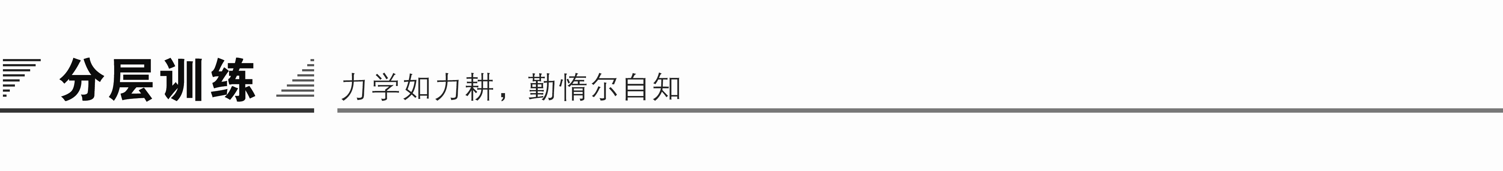

(时间：45分钟　满分：60分)

积累与运用

一、选择题(每题3分，共18分)

1．下列词语中，加点字的注音全都正确的一项是(　　)

A．屏风(pínɡ)　 宿松县(xiǔ)　　上干云霄(ɡān)

B．惠济(jì) 载其事(zài) 楼观亭榭(ɡuān)

C．渺弥(ní) 泊湓浦(bó) 徙倚久之(yǐ)

D．溯流(sù) 烽火矶(jī) 鸥鹭灭没(mò)

解析　A．“宿”读sù。B.“载”读zǎi，“观”读ɡuàn。C.“弥”读mí。

答案　D

2．下列句子中，加点词的解释不正确的一项是(　　)

A．又秋深潦缩　　　　　　 潦：积水。

B．幸有舟楫迟，得尽所历妙 幸：幸而。

C．信造化之尤物也 信：相信。

D．尝加营葺 葺：修补。

解析　C．信：诚然。

答案　C

3．下列句子中加点的词语，古今意义相同的一项是(　　)

A．信造化之尤物也

B．与江山相发挥

C．首尾才六日

D．江自湖口分一支为南江，盖江西路也

解析　C．才：副词，仅仅，只。

答案　C

4．下列各组句子中，加点词的意义不同的一组是(　　)

A. B.

C. D.

解析　D．到，来到/靠近，面对着。A.混淆。B.看，往远处看。C.经过。

答案　D

5．下列句子中，加点词的词类活用不同于其他三项的一项是(　　)

A．如宝装屏风

B．岸土赤而壁立

C．掠江东南去

D．皆名天下

解析　D．“名”，名词作动词，闻名。A、B、C三项都是名词作状语。A.“宝”，用宝石。B.“壁”，像墙壁一样。C.“东南”，向东南。

答案　D

6．下列各句中与其他三句句式不同的一项是(　　)

A．东坡先生所谓“舟人指点岸如赪”者也。

B．若稍饰以楼观亭榭。

C．江自湖口分一支为南江，盖江西路也。

D．因谓小孤庙有彭郎像，澎浪庙有小姑像，实不然也。

解析　B．为介词结构后置句。A、C、D为判断句。

答案　B

二、默写(4分)

7．默写课内名句。

(1)是日风静，舟行颇迟，______________，故得尽见。

(2)自数十里外望之，______________，上干云霄，已非它山可拟。

(3)然小孤之旁，颇有沙洲葭苇，__________________，望之如浮水面，亦一奇也。

(4)南江则极清澈，__________________，不相乱。

答案　(1)又秋深潦缩　(2)碧峰巉然孤起　(3)大孤则四际渺弥皆大江　(4)合处如引绳

阅读与鉴赏

三、课内精读(19分，选择题每题3分)

阅读课内语段，回答8～11题。

过澎浪矶、小孤山，二山东西相望。小孤属舒州宿松县，有戍兵。凡江中独山，如金山、焦山、落星之类，皆名天下，然峭拔秀丽皆不可与小孤比。自数十里外望之，碧峰巉然孤起，上干云霄，已非它山可拟，愈近愈秀，冬夏晴雨，姿态万变，信造化之尤物也。但祠宇极于荒残，若稍饰以楼观亭榭，与江山相发挥，自当高出金山之上矣。庙在山之西麓，额曰“惠济”，神曰“安济夫人”。绍兴初，张魏公自湖湘还，尝加营葺，有碑载其事。又有别祠在澎浪矶，属江州彭泽县，三面临江，倒影水中，亦占一山之胜。舟过矶，虽无风，亦浪涌，盖以此得名也。昔人诗有“舟中估客莫漫狂，小姑前年嫁彭郎”之句，传者因谓小孤庙有彭郎像，澎浪庙有小姑像，实不然也。晚泊沙夹，距小孤一里。微雨，复以小艇游庙中，南望彭泽、都昌诸山，烟雨空濛，鸥鹭灭没，极登临之胜，徙倚久之而归。方立庙门，有俊鹘抟水禽，掠江东南去，甚可壮也。庙祝云，山有栖鹘甚多。

8．对下列句子中加点字词的解释，不正确的一项是(　　)

A．小孤属舒州宿松县，有戍兵　　 戍：把守。

B．已非它山可拟 拟：模仿。

C．碧峰巉然孤起，上干云霄 干：插。

D．与江山相发挥 发挥：辉映。

解析　B．拟：比，比拟。

答案　B

9．下列各组句子中，加点字的意义相同的一项是(　　)

A.

B.

C.

D.

解析　A．大概/古称伞。B.助词，的/助词，起补足音节作用，不译。C.用/来。D.都是“即使”的意思。

答案　D

10．下列说法有误的一项是(　　)

A．《过小孤山大孤山》是篇日记体的游记散文，描写了饶有韵味的山川景物形象。

B．这段文字抓住景物特点描绘出了鲜明独特的形象。

C．这段文字运用了对比手法。

D．这段文字在记述事物的同时，插入了适当的议论及说明。

解析　D．没有插入议论性的文字。

答案　D

11．把文中画横线的句子翻译成现状汉语。(10分)

(1)信造化之尤物也。(3分)

译文：________________________________________________________

(2)若稍饰以楼观亭榭，与江山相发挥，自当高出金山之上矣。(4分)

译文：________________________________________________________

(3)舟过矶，虽无风，亦浪涌，盖以此得名也。(3分)

译文：________________________________________________________

答案　(1)诚然是自然界风景最优美的地方。

(2)如果再稍微用楼台亭榭装饰，与水光山色互相辉映，自然会比金山更漂亮了。

(3)船过澎浪矶，即使无风，浪也很大，澎浪矶大概因此而得名吧。

四、课外拓展(19分，选择题每题3分)

阅读下面的文言文，回答12～15题。

游千山记

程启充①

千山在辽阳城南六十里，秀峰叠嶂，绵亘数百里。东引瓯脱②，南抱辽阳，蓊郁而时有佳气。予丙申迁盖州，道出辽阳，乃与同志徐、刘二子游焉。

南折入山，数里，抵祖越寺。路颇峻，稍憩于寺之禅堂，乃登万佛阁。阁在山半，缘崖旋转，越飞梁而入 。凭栏四望，天风泠然，因宿于寺。时戊子日也，循东山，望螺峰，附太极石，入岩涧。俯看万佛阁，已在下方矣。自一览亭迤西而北，入龙泉寺。晡时，往香岩寺，乱溪而东，岩壑窈窕。

明晨，寺僧设斋，乃行，憩大树下。人境空寂翛然，有遗世之想。东峰危险，徐、刘二子浮白③引满，其间适有吹笳者，声振林樾，闻之愀然。自龙泉至此，二十余里，陡绝洿陷，悬崖怪石，后先相倚，抚孤山，瞰深壑，奇花异卉，杂然如绣。

翼日，晴霁，登中峰，顾瞻京国，远眺荒徼，山海混茫无际。数息，抵仙人台，峭壁断崖，北隅以木梯登望之，股栗。健者匍匐而上，有石枰，九仙环弈焉。自仙人台寻中会寺，入溪，穿石，荆棘塞路，不可杖，径仅容双趾。以匹布缚胸使人从后挽之扶滕侧足盘跚而步危甚刘子先之徐子与余相去数步，摘山花以诗赠余，余亦倚声和之。坐石上，一老进麦饼。值饥，食之厌，问其姓氏，笑而不答，乃至寺。行几二十里，因惫，坐僧房。久之，乃自中会反祖越。

回望诸峰，如在天上矣。兹山之胜，弘润秀丽，磅礴盘结，不可殚述。使在中州，当与五岳等；僻在东隅，高人、游士罕至焉。物理之幸不幸，何如也？昔柳州山水以子厚显，予之劣陋，弗克传其胜，姑撮其大概如此。(选自《古今图书集成·山川典》，有删改)

【注】　①程启充：明代正德进士，曾任御史、江西按察使，后被人诬告，贬戍抚顺、盖州等处十六年。②瓯脱：泛指边界。③浮白：满饮。

12．对下列句子中加点词的解释，不正确的一项是(　　)

A．阁在山半，缘崖旋转 缘：边缘。

B．值饥，食之厌 厌：满足。

C．弘润秀丽，磅礴盘结，不可殚述 殚：尽。

D．弗克传其胜，姑撮其大概如此 克：能够。

解析　缘：沿着。

答案　A

13．对文中画波浪线部分的断句，正确的一项是(　　)

A．以匹布缚胸/使人从后挽之扶滕/侧足盘跚/而步危甚/刘子先之徐子/与余相去数步

B．以匹布缚胸/使人从后挽之/扶滕侧足/盘跚而步/危甚/刘子先之/徐子与余相去数步

C．以匹布缚胸使人/从后挽之/扶滕侧足/盘跚而步/危甚/刘子先之徐子/与余相去数步

D．以匹布缚胸使人/从后挽之扶滕/侧足盘跚/而步危甚/刘子先之/徐子与余相去数步

答案　B

解析　根据上文，写该路段极其难行，“以匹布缚胸”是帮助行路的方式，“使人”必须和下文“从后挽之”连起来，否则“挽”的动作就不知是谁发出的了。“盘跚而步”中的“而”是表修饰的连词，“盘跚”是“步”的状语，不可拆分。“刘子先之”中的“先之”是“在前面，先走”的意思，文言文中常见。综上，只有选B最为合理。

14．下列对原文有关内容的分析和概括，正确的一项是(　　)

A．千山毗邻辽阳城，地处边界，山中草木繁盛，作者携下属徐、刘二人取道辽阳上山。

B．位于龙泉寺的万佛阁，从半山腾空而出，气势磅礴，游人凭栏远望，顿觉寒风四起。

C．作者用移步换景的手法，描述游览千山的全过程，突出了千山“险峻秀丽”的特点。

D．作者运用平实质朴的笔法，细致地描绘了千山的自然之美，抒发了个人的豪情壮志。

答案　C

解析　A．徐、刘二人非作者“下属”。B.万佛阁在“祖越寺”而不是“龙泉寺”。D.本文抒发的并非豪情壮志。

15．把文中画横线的句子翻译成现代汉语。(10分)

(1)其间适有吹笳者，声振林樾，闻之愀然。(5分)

译文：_____________________________________________________________

(2)使在中州，当与五岳等；僻在东隅，高人、游士罕至焉。(5分)

译文：_____________________________________________________________

答案　(1)这时候正好有吹胡笳的人，胡笳的声音震动林木，听起来让人感到忧愁。

(2)(千山)假使在中原地区，应该与五岳齐名；(现在)(它)处在僻远的东部角落，志趣高雅、游历四方的人极少来到这里。

【参考译文】

千山位于辽阳城南面六十里，秀丽的山峰重重叠叠，延绵数百里。东边与边界接壤，南边环绕辽阳城，草木茂盛并且常常有好景致。我在丙申年间被贬盖州，取道辽阳，于是和志趣相投的徐、刘二人游览千山。

从南边迂回上山，走了数里，抵达祖越寺。路途颇为险峻，在寺庙的禅堂稍作休息，然后登上万佛阁。该阁处于半山，沿着悬崖顺势而建，穿过悬空的横梁而入。靠着栏杆放眼四周，寒风阵阵，于是在祖越寺过夜。当天是戊子日，我们顺着东山远望螺峰，沿着太极石攀登，走进岩石中的山涧。(从山涧)俯看万佛阁，已经在下方了。从一览亭走弯弯曲曲的路由西向北而行，到达龙泉寺。晡时，前往香岩寺，一路上溪水曲折向东流，岩穴沟壑幽美深邃。

第二天早上，寺庙的僧人设斋宴，(我们用过斋宴)然后起行，(路上)在一棵大树下面休息。此处空旷寂静自由自在，(不禁)产生远离尘世的想法。东峰山势高险，徐、刘二人满饮后再斟满，这时候正好有吹胡笳的人，胡笳的声音震动林木，听起来让人感到忧愁。从龙泉到这，一共二十多里，山崖、深池到处都有，悬崖、怪石接连出现，靠着突出的山石，俯瞰幽深的沟壑，奇花异草，如绣锦一般到处都是。

第二天清晨，天刚放晴，(我们)登上中峰，回头看京城，远望荒凉的边界，山海浩瀚无边。多次休息后，到达仙人台，到处是陡峭险峻的石壁山崖，(在山崖)北边的角落用木梯登顶眺望，两腿战栗。强壮的人都要匍匐地爬上去，看到石头做的棋盘，(相传)九仙在这里围观、下棋。从仙人台往中会寺方向出发，绕过溪涧，穿过乱石，荆棘塞满去路，不能容下拐杖，路仅容双脚。一人(在前面)用布绑住前胸，让人从后面拉着，攀附着藤枝，侧着身子，在路上缓慢前行，非常危险。刘子先走，徐子和我相距几步， 摘下山花赠诗给我，我也按照音律应和他。(我们)坐在石头上，一位老人请我们吃麦饼。刚好肚子饿了，我们吃得心满意足，问老人的姓名，他笑而不答，然后我们就到达中会寺。(到这)走了大约二十里路，因为疲惫，坐在僧人房间休息。过了很久，才从中会寺返回祖越寺。

回望各座山峰，(它们)都像在天上一样。这座千山的美景，温润秀丽，磅礴曲折，不可说尽。(千山)假使在中原地区，应该与五岳齐名；(现在)(它)处在僻远的东部角落，志趣高雅、游历四方的人极少来到这里。世间万物的规律是幸运还是不幸运，又是怎样的呢？以前柳州的山水因为柳宗元而显扬，而我地位低下、学识浅陋，不能使千山的胜景留传，姑且像这样粗略叙述它的概貌。